Согласовано  Директор Департамента по контролю  за эксплуатацией инженерных систем ___________________ Попова Т.В. |  | Утверждаю  Заместитель Генерального директора  по общегородской эксплуатации –  Директор Дирекции  _____________________Моклоков И.Н.

ТЕХНИЧЕСКОЕ ЗАДАНИЕ
на выполнение комплекса Работ по эксплуатации и оперативно-техническому обслуживанию электросетевых объектов внешней системы электроснабжения

Под внешней системой электроснабжения понимаются все внутриплощадочные электросетевые объекты, расположенные в границах ниже перечисленных участков.

Место выполнения Работ: | - Объект № 1 - В границах земельного участка с кадастровым номером 77:15:0020321:315 (ранее кадастровый номер 77:15:0020321:270), расположенного по адресу: Российская Федерация, г. Москва, д. Сколково.  - Объект №2 - В границах земельных участков, расположенных по адресу: Российская Федерация, г. Москва, д. Сколково, с кадастровыми номерами: 77:15:0020321:178, 77:15:0020321:179; 77:15:0020321:174; 77:15:0020321:175; 77:15:0020321:167; 77:15:0020321:170; 77:15:0020109:165; 77:15:0020109:191; 77:15:0020109:208; 77:15:0020109:171; 77:15:0020109:274; 77:15:0020109:272; 77:15:0020109:176; 77:15:0020109:185; 77:15:0020109:65; 77:15:0020109:212.  - Объект №3 - В границах части земельного участка с кадастровым номером 77:15:0020109:101, расположенного по адресу: Российская Федерация, город Москва, д. Сколково.  - Объект №4 – В границах земельных участков с кадастровыми номерами 77:15:0020321:323, 77:15:0020321:324 , расположенных по адресу: г. Москва, д. Сколково, (ранее входящих в состав единого земельного участка с кадастровым номером 77:15:0020321:216)
Заказчик: | Общество с ограниченной ответственностью «Объединенная дирекция по управлению активами и сервисами Центра разработки и коммерциализации новых технологий (инновационного центра «Сколково»)»
Сроки выполнения Работ: | Начало выполнения Работ – 01.12.2015 г. (но не ранее даты Акта приема-передачи Объекта).  Окончание выполнения Работ:  - Объект №1, 3, 4 – 31.12.2017 г. (включительно).  - Объект №2– 31.12.2016 г. (включительно).
Цель выполнения Работ: | Обеспечение качественной эксплуатации и оперативно-технического обслуживания электросетевых объектов внешней системы электроснабжения, расположенных на территориях инновационного центра «Сколково в объеме и порядке, определенными данным Техническим заданием.

1. Характеристика объекта, наименования и объемы работ.

Краткая характеристика Объекта:

Объект – внешние системы электроснабжения, расположенные на территории инновационного центра «Сколково», включающее, в том числе сети, элементы, системы, оборудование, отдельные конструкции, сооружения и иные объекты, принятые Исполнителем для выполнения комплекса работ, графическое изображение и перечень, которых указаны в Приложениях№1,2,3,4 данного Технического задания.
В состав Объекта входят и далее совместно именуются «Объект»:

    - Объект № 1 – находящиеся в границах земельного участка с кадастровым номером 77:15:0020321:315 (ранее кадастровый номер 77:15:0020321:270), расположенного по адресу: Российская Федерация, г. Москва, д. Сколково, и необходимые для ресурсоснабжения зданий и иных объектов недвижимости, расположенных в границах указанного земельного участка:
- Сеть электроснабжения, назначение: электроснабжение, инв.№ 173:055-1272, лит. 2Т, адрес (местонахождение) объекта: г. Москва, территория инновационного центра «Сколково», ул. Луговая, д. 4, Кадастровый (условный) номер 77:00:0000000:68386;
- Передвижная дизель – генераторная установка АД-360С-Т400 DEUTZ в контейнере, на шасси, с увеличенным дополнительным топливным баком, фильтром Separ – 1 к-т.
Состав Объекта №1 содержится в приложении №1 к настоящему Техническому заданию.

Электроснабжение потребителей осуществляется по одной кабельной линии 6 кВ от ТП 6/0,4 кВ № 5891 и по двум кабельным линиям 0,4 кВ ТП 6/0,4 кВ №560617, а также ДГУ, подключенной к ТП №5891 в случае аварийной ситуации. Электроприемники по степени надежности электроснабжения относятся к III категории. Учет электроэнергии установлен в РУ 0,4 кВ ТП.

    - Объект №2 – сооружение (временные сети электроснабжения территории строительства ИЦ «Сколково»), инвентарный номер 00000000020, адрес (местонахождение) объекта: г. Москва, территория инновационного центра «Сколково», находящиеся в границах земельных участков с кадастровыми номерами 77:15:0020321:178, 77:15:0020321:179; 77:15:0020321:174; 77:15:0020321:175; 77:15:0020321:167; 77:15:0020321:170; 77:15:0020109:165; 77:15:0020109:191; 77:15:0020109:208; 77:15:0020109:171; 77:15:0020109:274; 77:15:0020109:272; 77:15:0020109:176; 77:15:0020109:185; 77:15:0020109:65; 77:15:0020109:212 и необходимые для ресурсоснабжения временных сооружений, а также иных объектов, расположенных на территории инновационного центра «Сколково», в том числе в границах указанных земельных участков.
Состав Объекта №2 содержится в приложении №2 к настоящему Техническому заданию.

    - Объект № 3 - находящийся в границах части земельного участка с кадастровым номером 77:15:0020109:101, расположенного по адресу: Российская Федерация, город Москва, д. Сколково и необходимые для ресурсоснабжения здания Центра городского развития инновационного центра «Сколково», а также иных объектов, расположенных в границах указанного земельного участка:
- внутриплощадочные сети электроснабжения;
- дизель-генераторная установка, система бесперебойного электроснабжения №1 (ДГУ)
Состав Объекта №3 содержится в приложении №3 к настоящему Техническому заданию.
Электроснабжение объекта осуществляется от ТП 20/0,4 кВ (№72230), расположенной на территории Объекта.
ДГУ предназначена для обеспечения 1-й особой категории надежности электроснабжения в качестве аварийного источника.

    - Объект № 4 – внешние электрические сети, находящиеся в границах земельных участков с кадастровыми номерами 77:15:0020321:323, 77:15:0020321:324, расположенных по адресу: г. Москва, д. Сколково (ранее входящих в состав единого земельного участка с кадастровым номером 77:15:0020321:216) и необходимые для ресурсоснабжения корпуса №2 офисного центра «Технопарк/Очередь 1», а также иных объектов, расположенных в границах указанных земельных участков.
Состав Объекта №4 содержится в приложении №4 к настоящему Техническому заданию.
Источник электроснабжения двух корпусов офисного центра «Технопарк/Очередь1» на участке D1-19b, Москва, Западный административный округ, территория инновационного центра «Сколково» – РУ 0,4 кВ блочной комплектной двухтрансформаторной подстанции ТП 20/0,4 кВ №72232 2×2500 кВА. Согласно предварительным техническим условиям №49-2117/2013 от 28.06.2013 г. границы проектной ответственности по электросети устанавливаются на сети напряжением 0,4 кВ – на нижних губках автоматических выключателей в РУ 0,4 кВ ТП 20/0,4 кВ. Отпускаемая мощность составляет 2082,5 кВт. Установленная мощность потребителей 2049,8 кВт. Расчетная суммарная электрическая нагрузка офисного центра составляет 1742,8 кВт. Коэффициент мощности cosφ с учётом ККУ = 0,98 (без ККУ cosφ = 0,91).
Для ввода электроэнергии от КТП до вводных устройств используются бронированные кабели типа ВБбШв 4×240 мм² на каждую фазу и ВБбШв 3×185 мм² в качестве нулевого провода.
Граница балансовой и эксплуатационной ответственности проходит по нижним зажимам автоматов отходящих фидеров РУ НН КТП 20/0,4 кВ.
Электроснабжение потребителей первой категории осуществляется от ВРУ-0,4 осна-щенного устройством автоматического ввода резерва АВР.

  - Виды обслуживания Объекта:

    - Эксплуатация Объекта предполагает полный комплекс организационных и технических мероприятий, осуществляемых на постоянной основе в период действия договора направленных на обеспечение жизнедеятельности Объекта.

    - Оперативно-техническое обслуживание (ОТО) Объекта:

Предполагает выполнение комплекса организационно-технических мероприятий планово-предупредительного характера по поддержанию электросетевых объектов внешней системы электроснабжения в исправном и работоспособном состоянии, соответствующим требованиям технической документации, в течение всего срока эксплуатации, включающего в себя:
- прием, обработка и передача заявок;
- ведение оперативной и эксплуатационной документации в соответствии с утвержденным перечнем;
- осуществление комплекса организационных и технических мероприятий при выполнении работ в электроустановках (подготовка рабочих мест, оформление работ нарядом, распоряжением или перечнем работ, выполняемых в порядке текущей эксплуатации; допуск к работе; надзор во время работы);
- оформление документации и допуск к выполнению изыскательских работ и ремонтно-строительных работ на трассах КЛ по заявкам;
- контроль над режимами работы оборудования;
- производство измерительных и испытательных работ перед началом сезона эксплуатации;
- профилактические и регулировочные работы, не требующие замены оборудования и его узлов;
- ведение оперативных переключений в электроустановках;
- ликвидация ненормальных режимов работы сети 0,4-20 кВ;
- периодические обходы и осмотры электрооборудования и др.;

Выполняется на постоянной основе по графикам и утвержденным техническим регламентам, составленным на основе требований производителей и действующих нормативных документов, как правило, без остановки оборудования; на основании Правил организации технического обслуживания и ремонта оборудования, зданий и сооружений электростанций и сетей, а также взаимно согласованных регламентов, перечня видов работ и периодичности их выполнения.
Включает все сервисные и планово-предупредительные, сезонные работы.

    - Планово-предупредительный ремонт и профилактические работы (ППР):

- комплекс организационных и технических мероприятий по обслуживанию и ремонту Объекта, направленных на предупреждение преждевременного износа деталей, узлов и механизмов и содержание их в работоспособном состоянии;

- предусматривает также комплекс профилактических мероприятий по содержанию и уходу за оборудованием;

- исключают возможность работы оборудования в условиях прогрессирующего износа.

ППР выполняется на основании утвержденных Заказчиком взаимно согласованных графиков и регламентов планово–предупредительного ремонта, составленным на основе требований производителей и действующих нормативных документов.

    - Комплексная уборка и содержание электрооборудования:

- мероприятия, проводимые с целью сохранения внешнего вида и чистого состояния поверхностей, предметов и оборудования, включая технические помещения, в которых они находятся в зависимости от степени загрязнения.

    - Аварийно-восстановительные работы (далее АВР):

- Работы, связанные с оперативным реагированием Исполнителя и устранением последствий нештатных (аварийных) ситуаций при эксплуатации Объекта;
- Комплекс мероприятий по устранению аварий (неисправностей, повреждений) объектов инженерной инфраструктуры, выполняемый по мере необходимости в соответствии с изменениями условий и внешними (негативными) воздействиями.
АВР осуществляются по мере возникновения необходимости в течение 2-х часов после установления факта нештатной (аварийной) ситуации.

    - Разовые Работы

- выполняются по Заявкам Заказчика в соответствии с условиями договора.
Стоимость расходных материалов, таких как: крепеж (болты, саморезы, гайки и т.п.), изолента, материалы по электрике (лампы освещения, автоматические выключатели, розетки, клавишные выключатели, клеммники, предохранители, контакты, наконечники и т.п.), круги отрезные, шлифовальные, сверла, краска, кисти, и т.п. не определена. Расходы, связанные с использованием перечисленных материалов при проведении работ по восстановлению вышедших из строя в процессе эксплуатации элементов систем электроснабжения, так же должна быть включена в общую стоимость Договора, включая все предусмотренные законодательством РФ налоги и сборы.

      - Работы по заправке ДГУ

- Исполнитель обеспечивает своими силами и за свой счет работу двух дизель-генераторных установок (далее ДГУ) в течение 96 часов в год каждой.
- В течение срока выполнения работ Исполнитель обеспечивает доставку дизельного топлива до местонахождения ДГУ, заправку (дозаправку) ДГУ дизельным топливом в объемах, указанных в Расчете потребности в дизельном топливе для ДГУ в количестве 2-х единиц (далее – расчетная потребность), предельная стоимость которого указана в п. 3.7.d Договора.
При этом Исполнитель осуществляет заправку (дозаправку) ДГУ дизельным топливом до полного заполнения основного и резервного бака, в объеме, не превышающем расчетной потребности, самостоятельно по мере его использования. При этом к Акту приемки выполненных работ прилагается Отчет об использовании дизельного топлива по форме приложения к договору;
- Обеспечение дизельным топливом сверх расчетной потребности, предусмотренной настоящим Техническим заданием, производится Исполнителем за счет денежных средств Заказчика. При этом Исполнитель осуществляет заправку (дозаправку) ДГУ дизельным топливом до полного заполнения основного и резервного бака, в объеме, превышающем расчетную потребность, предусмотренную настоящим техническим заданием по Заявке, форма которой является приложением к договору. К Акту приемки выполненных работ прилагается Отчет об использовании дизельного топлива по форме приложения к Договору. В этом случае цена на дизельное топливо устанавливается ежемесячно путем подписания сторонами Протокола согласования цены на дизельное топливо по форме приложения к договору на 1-е число каждого месяца и остается неизменной в течение всего месяца.

Расчет потребности

в дизельном топливе для ДГУ в количестве 2-х единиц

(расчетная потребность).

№ п/п | Наименование | Средний расход дизельного топлива при номинальной мощности в час, л. | Количество запланированных часов работы в год, час. | Предпола-гаемый расход дизельного топлива в год, л. | Всего расход дизельного топлива за период выполнения работ, л.
1 | Объект 1  ДГУ АД-360С-Т400 DEUTZ | 84 | 96* | 8 064,00 | 16 128,00
2 | Объект 3  ДГУ Звезда-320НК-02М3 | 84 | 96* | 8 064,00 | 16 128,00
 | ВСЕГО |  |  | 16 128,00 | 32 256,00

*В 2015 году заправка (дозаправка) ДГУ не предусмотрена.

Любые плановые и сезонные работы, разработанные исполнителем выполняются согласно утверждаемым Заказчиком графикам.

Перечень видов работ и периодичность их выполнения указаны в Приложении №5 к настоящему Техническому заданию.

  - Графическое расположение Объекта и перечень оборудования, входящего в его состав содержится в Приложениях №№ 1,2,3,4.

Требования к техническим и функциональным характеристикам, к качеству поставляемых товаров, выполняемых работ, оказываемых услуг, их безопасности, размерам, упаковке, отгрузке товара, результатам работ, а также иные показатели, связанные с определением соответствия выполняемых работ, оказываемых услуг потребностям Заказчика.

  - Общие требования к выполнению работ.

Работы выполняются в условиях действующего Объекта. При этом Исполнитель обязан:
- Выполнять комплекс работ по эксплуатации и оперативно-техническому обслуживанию Объекта в соответствии с условиями Договора и Приложений к нему;
- Осуществлять оперативное управление электросетевыми объектами внешней системы электроснабжения 0,4-20 кВ, в том числе:
- прием, обработка и передача заявок;
- ведение оперативной и эксплуатационной документации. Перечень оперативной и эксплуатационной документации - оперативный журнал; журнал дефектов; журнал выдачи нарядов и распоряжений; приказ о предоставлении прав персоналу; списки лиц, имеющих право ведения оперативных переговоров в электроустановках; оперативные и технологические схемы электроустановок электросетевых объектов внешней системы электроснабжения; поопорные схемы воздушных линий электропередачи, журнал почасовой записи нагрузок; комплект инструкций по охране труда, и должностных инструкций, привлекаемого к работам в ЭУ Заказчика персонала; технические паспорта на электросетевые объекты и др.). Окончательный, согласованный с Заказчиком и утвержденный техническим руководителем Исполнителя перечень оперативной и эксплуатационной документации предоставляется Исполнителем не позднее 30 дней после заключения договора на выполнение комплекса работ по эксплуатации и оперативно-техническому обслуживанию электросетевых объектов внешней системы электроснабжения;
- ликвидация ненормальных режимов работы сети 0,4-20кВ;
- осуществление оперативных переключений в электроустановках для выполнения работ на объекте;
- осуществление комплекса организационных и технических мероприятий при выполнении работ в электроустановках (подготовка рабочих мест, оформление работ нарядом, распоряжением или перечнем работ, выполняемых в порядке текущей эксплуатации; допуск к работе; надзор во время работы);
- оформление документации и допуск к выполнению изыскательских работ и ремонтно-строительных работ на трассах КЛ по заявкам
- Соблюдать технические требования по эксплуатации, оперативно-техническому обслуживанию и ремонту Объекта, оборудования, приборов и установок в составе Объекта, установленных поставщиками такого оборудования, приборов и систем и/или указанных в технической и нормативной документации;
- Соблюдать требования действующего законодательства РФ, норм и правил в области эксплуатации и оперативно-технического обслуживания электроустановок;
- Принимать необходимые меры, в том числе, путем привлечения специализированных организаций, для обеспечения на объекте требований техники безопасности, правил пожарной безопасности, санитарного контроля, правил охраны труда и окружающей среды, а также иных требований действующего законодательства Российской Федерации;
- Оплачивать расходные материалы и комплектующие;
- Обеспечить сохранность состояния Объекта и всего имущества переданного Заказчиком Исполнителю по Акту приема-передачи для выполнения Работ, на уровне не ниже чем на момент передачи;
- Иметь собственную службу технической эксплуатации и оперативную службу, ориентированную на круглосуточное выполнение Работ на Объекте;
- Не позднее 30 календарных дней после заключения Договора на выполнение работ предоставить Заказчику технологические карты, технические регламенты (по ДГУ), графики технического обслуживания (ТО) оборудования, инструкции и процедуры по действиям в нештатных (аварийных) ситуациях, минимальный состав ЗИП (запчасти, инструмент, принадлежности), необходимый для эксплуатации и технического обеспечение объектов, оборудования, а также обеспечивающий минимальное время восстановления работоспособности объектов и оборудования, согласно требований производителей и действующих нормативных документов;
- Осуществлять приобретение сертифицированных материалов и оборудования;
- Осуществлять при необходимости предъявление Объекта и оборудования государственным органам технического контроля;
- В установленные сроки и за свой счет устранять предписания государственных надзорных органов по устранению нарушений возникших по вине Исполнителя и выявленных при проведении мероприятий по контролю эксплуатации и содержания Объекта;
- По заявке и с участием Заказчика принимать участие в инвентаризации Объекта;
- Обеспечивать допуск, сопровождение и контроль выполняемыми работами на Объекте сторонними организациями;
- Сообщать Заказчику, службе охраны Объекта, а также соответствующим муниципальным службам (пожарная охрана, полиция, скорая медицинская помощь после уведомления Заказчика) о возникновении (угрозе возникновения) аварийных ситуаций, противоправных действий, угрозы жизни и здоровью людей, сохранности имущества.;
- За свой счет обеспечивать привлекаемый персонал инвентарём, инструментами, оборудованием, средствами защиты, спецодеждой, измерительными приборами, необходимыми для выполнения работ, следить за достаточностью инвентаря, оборудования и расходных материалов, их надлежащим состоянием (чистота, исправность, срок годности, условия хранения и транспортировки) и в случае неисправности своевременно их менять;
- Нести ответственность за привлечение и использование иностранной рабочей силы в соответствии с законодательством Российской Федерации;
- Нести ответственность за качество выполняемых работ, соблюдение сроков устранения неисправностей, а также выполнение Заявок Заказчика. Для обеспечения своевременного и качественного выполнения своих обязательств Исполнитель вправе привлекать третьих лиц. В этом случае Исполнитель несет перед Заказчиком ответственность за действия или бездействие третьих лиц, как за свои собственные.

  - Нормативно-технические требования.

При выполнении комплекса Работ по эксплуатации и оперативно-техническому обслуживанию электросетевых объектов внешней системы электроснабжения Исполнитель должен соблюдать нормативно-технические требования, действующие на территории Российской Федерации, в частности:
- «Правила технической эксплуатации электроустановок потребителей» (Правила утверждены приказом Минэнерго РФ от 13 января 2003 г. № 6, зарегистрированы в Минюсте РФ 22 января 2003 г. № 4145, введены в действие с 1 июля 2003 г.);
- Правила по охране труда при эксплуатации электроустановок (ПОТЭЭ - введены в действие Приказом Министерства труда и социальной защиты Российской Федерации от 24.07.2013г. №328н. Приказ зарегистрирован Министерством юстиции РФ. (Рег.№30593 от 12.12.2013г.);
- СО 34.04.181-2003 Правила организации технического обслуживания и ремонта оборудования, зданий и сооружений электростанций и сетей;
- иные действующие на момент выполнения Работ/Разовых работ правовые и нормативные акты, нормы и правила, установленные законодательством РФ для такого рода работ.

- Организация административного процесса:

  - В части административно-хозяйственных услуг Исполнитель обеспечивает выполнение ряда мероприятий:
- Берет на себя функцию по организации и обеспечению функционирования «диспетчерской службы» в круглосуточном режиме. В течение 5 (Пяти) рабочих дней с момента подписания Договора Исполнитель гарантирует работу диспетчерской службы с единым телефоном, адресом электронной почты, принимающего заявки на выполнение работ, предусмотренные в Договоре;

Диспетчерская служба обеспечивает прием заявок по единому телефону, адресу электронной почты на работы от представителей Заказчика имеющих право ведения оперативных переговоров согласно утвержденного списка. Заявки подаются Заказчиком письменно, либо при невозможности предоставления письменной заявки по телефону диспетчерской службы.
- Осуществлять сбор статистических показателей по эксплуатации Объекта, их анализ, планирование работ и затрат, составлять отчетность по работам, материалам и затратам, необходимым для безопасного и эффективного функционирования Объекта по форме, предварительно утвержденной Заказчиком;
- Совместно с Заказчиком участвовать в составлении претензии (предъявление мотивированных замечаний, протоколов доработок (дефектных ведомостей), составление проекта требований и претензий, связанных с недостатками результата работы, обнаруженными в течение гарантийного срока) по гарантийным обязательствам Подрядчиков Заказчика, выполнявших строительно-монтажные работы, поставку оборудования в отношении Объекта;
- Вести документацию длительного хранения по мере изменения технического состояния Объекта, заменять иную техническую документацию с истечением срока ее действия, в которую входят: акты технических осмотров; журналы заявок и др.;
- Выполнять работы по соблюдению противопожарной безопасности, промышленной санитарии, экологии;
- Исполнитель, при заключении Договора обязан предоставить Заказчику приказы о назначении ответственных лиц за общую организацию работы Объекта, об обучении и проверке знаний по ОТ и ЭБ, журналов (вводный и на рабочем месте), протоколы проверки знаний по ОТ и журнал по ЭБ, инструкций по охране труда, документов, подтверждающие специальное обучение работам повышенной опасности, нормы выдачи спецодежды, средств индивидуальной защиты (СИЗ) и документы подтверждающие их выдачу, документов, подтверждающих проведение эксплуатационного контроля в процессе эксплуатации Объекта.

Требования к безопасности выполнения работ:

- Исполнитель принимает на себя всю полноту ответственности за соблюдение им (его персоналом) правил техники безопасности, охраны труда, инструкций о пропускном и внутриобъектовом режиме, пожарной и экологической безопасности, в соответствии с положениями СНиП, административно-правовых актов.
- Исполнитель освобождает Заказчика от любых претензий и исков со стороны третьих лиц в случае причинения ущерба здоровью или имуществу третьих лиц в результате деятельности Исполнителя, связанной с выполнением задания Заказчика.

- Требования к Участникам Процедуры Закупки:

- Иметь аттестованный электротехнический персонал, в том числе: административно-технический, оперативный, ремонтный, оперативно-ремонтный;
- Иметь подтвержденный опыт по эксплуатации объектов электроснабжения не менее 5-х лет;
- Должен располагать аварийной мобильной круглосуточной службой;
- Иметь необходимые лицензии и разрешения: в соответствие с требованиями НД и законодательства РФ.

- Обоснованные особые условия, необходимые для включения в проект Договора.

Стоимость выполняемых Работ Исполнителем должна быть предельной и не может превышать сумму предложения на весь период выполнения работ и включать в себя в полном объеме все расходы Исполнителя, необходимые для выполнения работ, в том числе стоимость расходных материалов и оборудования, в том числе все предусмотренные законодательством РФ налоги и сборы, а также причитающееся Исполнителю вознаграждение.
Стоимость дополнительных работ согласовывается Сторонами в форме Заявок и рассчитывается, исходя из единичных расценок, согласованных Сторонами в Реестре единичных расценок.

Приложения:

Приложение № 1 – Состав Объекта №1
Приложение № 2 – Состав Объекта №2;
Приложение № 3 - Состав Объекта №3;
Приложение № 4 - Состав Объекта №4;
Приложение № 5 - Перечень видов работ и периодичность их выполнения.

Руководитель направления стоимостного анализа ___________________ Ганина Е. В.

Инженер-сметчик ___________________ Брикульская И. С.
Руководитель направления по эксплуатации
систем электроснабжения ____________________ Анкирский В.В.

Контрактный менеджер ___________________ Исаев В. А.

Приложение № 1
к Техническому заданию

Состав Объекта № 1
- Сеть электроснабжения, назначение: электроснабжение, инв.№ 173:055-1272, лит. 2Т, адрес (местонахождение) объекта: г. Москва, территория инновационного центра «Сколково», ул. Луговая, д. 4, Кадастровый (условный) номер 77:00:0000000:68386:
№ п/п | Наименование оборудования | Тип, марка |  | Технические характеристики | Кол-во | Место установки
1 | ТП 5891 | ТП 400/6/0,4 |  |  | 1 | Территория ДО «Полет»
1.1 | Трансформатор | ТМ 400/6-3 |  | 400 кВА | 2 | ТП 5891
1.2 | РУ 0,4 кВ: |  |  |  | 1 | ТП 5891
1.2.1 | Щит электрический | ЩО-70-3А |  | Напряжение в цепи 380+-5%, ток силовой цепи 1000А, степень защиты 31, масса 70кг. | 7 | ТП 5891
1.2.2. | Узел учета | Меркурий 230 |  | Коэффициент трансформации 120 | 2 | ТП 5891
1.3 | РУ 6 кВ: |  |  |  | 1 | ТП 5891
1.3.1. | Камера силовая | КСО 366 |  | Напряжение в цепи 6 кВ | 2 секции по 4 ячейки | ТП 5891
2 | ТП 560617 |  | ТП 180/6/0,4 |  | 1 | Территория СНТ «Мамоново»
2.1 | РУ 0,4 кВ: |  |  |  | 1 | ТП 560617
2.1.1. | Щит электрический | ЩО-70 |  |  | 3 | ТП 560617
2.1.2. | Узел учета | Меркурий 230 |  | Коэффициент  трансформации 30 | 1 | ТП 560617
3 | РУ №1 |  |  |  | 1 | ЦТП
3.1 | Шкаф распределительный низкого напряжения | ШНН-РЭК-0-2-06-04-00 |  | Ном. напряжения в цепи 380/220В; ном. тока ввода 400А; ном. напряжения изоляции 660В; вид заземления TN-C; класс защиты 1; кол-во отводящих фидеров 6 | 3 | РУ №1
3.2 | Включатель автоматический с щитом | УАВР -Щап-33 |  |  | 1 | РУ №1
3.3 | АВР |  |  |  | 1 | котельная
4 | РУ №2 |  |  |  | 1 | Территория ДО «Полет»
4.1 | Шкаф распределительный низкого напряжения | ШНН-РЭК-0-2-06-04-00 |  | Ном. напряжения в цепи 380/220В; ном. тока ввода 400А; ном. напряжения изоляции 660В; вид заземления TN-C; класс защиты 1; кол-во отводящих фидеров 6 | 1 | РУ №2
4.2 | Щит электрический | ЩО-91-02 |  |  | 2 | РУ №2
4.3 | Щит электрический | ЩО-91-31-61 |  |  | 1 | РУ №2
4.4 | Щит электрический | ЩО-70 |  |  | 3 | РУ №2
4.5 | Щит распределительный | ЩР |  |  | 3 | РУ №2
4.6 | Узел учета | Меркурий 230 |  |  | 1 | РУ №2
4.7 | АВР |  |  |  | 1 | РУ №2
5 | Внутриплощадочные наружные сети электроснабжения 0,4 кВ  Всего м/п: |  |  |  | 2481 | Территория ДО «Полет»
5.1 | Подземная кабельная трасса, м/п |  |  |  | 1381 | Территория ДО «Полет»
5.1.1 | В том числе кабельная трасса в грунте  м/п |  |  |  | 1114 | Территория ДО «Полет»
5.2 | Локальная кабельная закольцованная сеть: |  |  | Силовая сеть коттеджей | 1100 | Территория ДО «Полет»
5.3 | Распределительный Щит | РЩ |  | Силовая сеть коттеджей | 3 | Территория ДО «Полет»

- Передвижная дизель –генераторная установка АД-360С-Т400 DEUTZ в контейнере, на шасси, с увеличенным дополнительным топливным баком, фильтром Separ
№ п/п | Наименование | Характеристики, параметры Объекта | Кол-во
1 | Передвижная дизель –генераторная установка АД-360С-Т400 DEUTZ в контейнере, на шасси, с увеличенным дополнительным топливным баком, фильтром Separ | Передвижная дизель – генераторная установка АД-360С-Т400 DEUTZ  Позиция Описание Дизель-генераторная установка Номинальная мощность, кВт/кВА, 360/437.5  Максимальная мощность, кВт/кВА. 385/481  Номинальный ток, А 632  Род тока переменный трехфазный  Номинальное напряжение. В 400/230  Номинальная частота, Гц 50  Коэффициент мощности (cos f) 0,8  Частота вращения вала двигателя, об/мин 1500  Расход топлива. (г/кВт *ч) / (л/ч) 205/84.4  Вместимость топливного бака:890л + дополнительный  топливный бак 2000л.  Климатическое исполнение: УХЛ1  Генератор Марка: Mecc Alte  Модель: ЕС040-2S  Мощность. кВА: 450  Коэффициент мощности, cos ср: 0.8  Эффективность. %: 93  Частота. Гц: 50  Тип соединения: Звезда  Напряжение (В): 400/230  Регулятор напряжения: Электронный  Тип регулятора напряжения) AYR): DSR  Регулировка напряжения , %: 1  Тип: трехфазный. 6езщеточный.4-полюсный. одноопорный, с самовозбуждением, с AVR.  Обмотки якоря: с шагом 2/3. обеспечивает минимальное  отклонение от идеальной синусоиды напряжения.  Изоляция ротора и статора: Класс Н  Степень защиты: IP 21  Система охлаждения: 1RA4 (1C 01)  Двигатель Модель : BF8M1015C- LAG1A  Рабочий объем, л: 15.847  Тип: Дизельный. 8 цилиндровый. У-образный(90°). с прямым впрыском. 4-х тактный с турбонаддувом и интер култером.  Расход топлива при полной нагрузке, не более, л'ч: 84.4  Расход масла, не более, % от топлива: 0.3  Допустимый угол наклона двигателя. °: 30  Емкость маслосистемы. л: 4S, Емкость системы охлаждения, л: 65, Напряжение электросистемы, В: 24  Охлаждение: Водовоздушное принудительное, Насос охл.  жидкости: Центробежный  Подача воздуха: Турбонаддув с охлаждением, Регулятор:  Электронный  Диаметр цилиндра хода поршня, мм: 132/145, Степень сжатия:  16.5:1  Частота вращения вала коленвала, об мин: 1500, Наклон  регуляторной характеристики. % : 1  Диск крепления маховика: SAE 1/14", Блок-контейнер «Север» с дополнительным отсеком для топливного бака 2000 л.  Тип ПБК Длина, мм Высота, мм Ширина ,мм Вес, кг Макс.  масса Оборудования, кг  Север ПБК-6 6000 2500 2300 2520 8000Освещение  Комплект ручного пожаротушения  Система газовыхлопа  Системы внутреннего обогрева  Автоматический привод системы вентиляции  Щит собственных нужд  Подогреватель охлаждающей жидкости  Кабель для подключения, L: 25 м.  Шасси Двухосное шасси  Система управления ДГУ SMARTGEN серии HGM 7220  Глушитель Низкошумный глушитель  Дополнительный отсек с топливным баком и системой  автоподкачки топлива.  Подогреватель охлаждающей жидкости. | 1 шт.

Внешние границы установлены и указаны в приведённой таблице
№ п/п | Диспетчерское наименование присоединения | Границы
1. | РУ 0,4 кВ ТП №560617 | По болтовому соединению кабельных наконечников кабельного ввода 0,4 кВ силового трансформатора Т2 в ячейке трансформаторного ввода 0,4 кВ Т2.  Кабельный ввод 0,4 кВ силового трансформатора Т2 – принадлежность АО «Одинцовская электросеть».  Оборудования РУ 0,4 кВ ТП 560617 – принадлежность ООО «ОДАС Сколково».

Приложение № 2
к Техническому заданию

Состав Объекта №2
Сооружение (Временные сети электроснабжения территории строительства ИЦ «Сколково»), инвентарный номер 00000000020, адрес (местонахождение) объекта: г. Москва, территория инновационного центра «Сколково», находящиеся в границах земельных участков с кадастровыми номерами 77:15:0020321:178, 77:15:0020321:179; 77:15:0020321:174; 77:15:0020321:175; 77:15:0020321:167; 77:15:0020321:170; 77:15:0020109:165; 77:15:0020109:191; 77:15:0020109:208; 77:15:0020109:171; 77:15:0020109:274; 77:15:0020109:272; 77:15:0020109:176; 77:15:0020109:185; 77:15:0020109:65; 77:15:0020109:212, в том числе:

№ п/п | Наименование оборудования | Тип, марка | Технические характеристики | Кол-во | Место установки
1. | Комплектная трансформаторная подстанция | КТПН 630/20/0,4 | в комплекте с cиловым трансформатором 630/20/0,4 и RM-6 | 6 | Территория Строит. площадки
2. | Комплектная трансформаторная подстанция | КТПН 1000/20/0,4 | в комплекте с силовым трансформатором 1000/20/0,4 и RM-6 | 2 | Территория Строит. площадки
3. | Блочная комплектная трансформаторная подстанция | БКТП 1000/20/0,4 | в комплекте с силовым трансформатором 1000/20/0,4 и RM-6 | 1 | Территория Строит. площадки
4. | Комплектная трансформаторная подстанция | КТПН 1600/20/0,4 | в комплекте с силовым трансформатором 1600/20/0,4 и RM-6 | 5 | Территория Строит. площадки
5. | КРУН-20кВ с ячейкой RM-6 |  |  | 3 | Территория Строит. площадки
6. | Комплектная трансформаторная подстанция | КТПН  КТППАС-М-К/К-630/10/0,4 | В комплекте с ТМГ 11-630/10/0,4 (используется в работе только сборка н/н 0,4кВ) | 12 | Территория Строит. площадки
7. | Кабельная линия 0,4 кВ, п/м |  | от сборок н/н 0,4кВ КТП20/0,4кВ до  сборок н/н 0,4кВ КТП без трансформаторов ВВГ (1×240) | 1736 | Территория Строит. площадки
8. | Кабельная линия 20 кВ, п/м  462 п/м (по трассе) | АПвПуг-20 | 3×(1×240/25) | 1386 | Территория Строит. площадки
9. | Кабельная линия 20 кВ, п/м  1227 п/м (по трассе) | АПвПуг-20 | 3×(1×120/16) | 3681 | Территория Строит. площадки
10. | Воздушная линия 20 кВ, п/м  2450 п/м (по трассе) | СИП 3 | 3×(1×120 мм²) | 7350 | Территория Строит. площадки
11. | Воздушная линия 20 кВ, п/м  1266 п/м (по трассе) | СИП 3 | 3×(1×95 мм²) | 3798 | Территория Строит. площадки
12. | Воздушная линия 0,4 кВ, п/м  1795 п/м (по трассе) | СИП 3 | 3×(1×95 мм²) | 5385 | Территория Строит. площадки

Внешние границы установлены и указаны в приведённой таблице и на схеме (красной линией).
№ п/п | Диспетчерское наименование присоединения | Границы балансовой  принадлежности  (на схеме линии красного цвета) | Границы эксплуатационной ответственности  (на схеме линии зеленого цвета)
1. | яч. 305 ЗРУ 20 кВ ПС 220кВ Сколково №489 | На болтовом соединении кабельных наконечников КЛ 20 кВ в яч. КРУН 20 кВ №2  Оборудование ЗРУ 20кВ ПС 220 кВ Сколково №489 - принадлежность филиала ПАО «ФСК ЕЭС» Московское ПМЭС.  Кабельные наконечники и кабельная линия (КЛ) 20 кВ «ПС 220кВ Сколково №489 – КРУН 20кВ №2» - принадлежность ООО «ОДАС Сколково» | На болтовом соединении кабельных наконечников КЛ 20кВ в яч. 305 ЗРУ 20кВ ПС 220кВ Сколково №489  Ответственность за оборудование ЗРУ 20 кВ ПС 220 кВ Сколково №489  несет филиал ПАО «ФСК ЕЭС» Московское ПМЭС.  Ответственность за кабельные наконечники и КЛ 20кВ «ПС 220 кВ Сколково №489 – КРУН 20 кВ №2» несет ООО «ОДАС Сколково»
2. | яч. 310 ЗРУ 20 кВ ПС 220кВ Союз №496 | На болтовом соединении кабельных наконечников КЛ 20 кВ в яч. КРУН 20 кВ №1  Оборудование ЗРУ 20кВ ПС 220кВ Союз №496 - принадлежность филиала ПАО «ФСК ЕЭС» Московское ПМЭС.  Кабельные наконечники и кабельная линия (КЛ) 20 кВ «ПС 220 кВ Союз №496 – КРУН 20 кВ №1» - принадлежность ООО «ОДАС Сколково» | На болтовом соединении кабельных наконечников КЛ 20кВ в яч. 310 ЗРУ 20кВ ПС 220кВ Союз №496  Ответственность за оборудование ЗРУ 20 кВ ПС 220 кВ Союз №496 несет филиал ПАО «ФСК ЕЭС» Московское ПМЭС.  Ответственность за кабельные наконечники и КЛ 20 кВ «ПС 220кВ Союз №496 – КРУН 20 кВ №1» несет ООО «ОДПС Сколково»

Точки присоединения электроустановок ООО «ОДАС Сколково» к электрическим сетям.
Однолинейная принципиальная электрическая схема Объекта №2
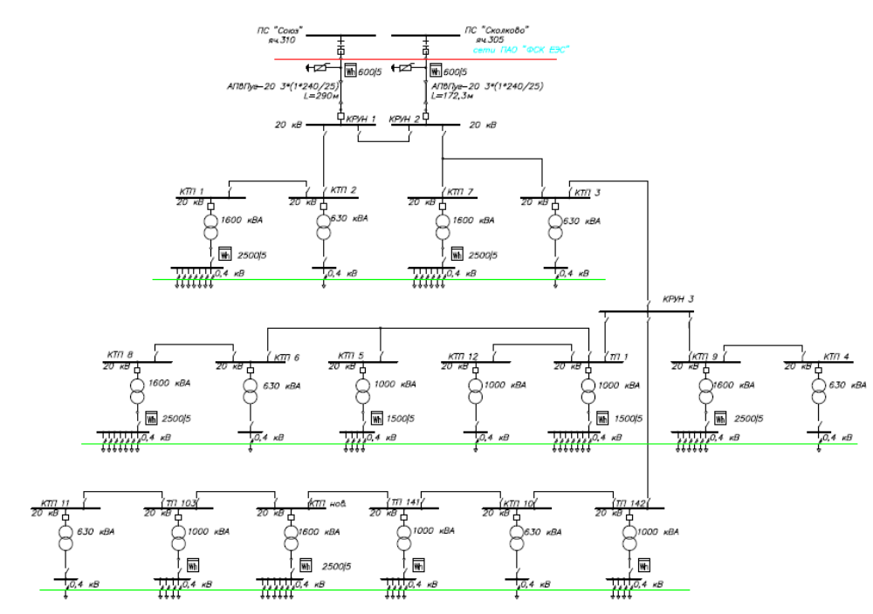

Структурная схема электроснабжения 20 кВ
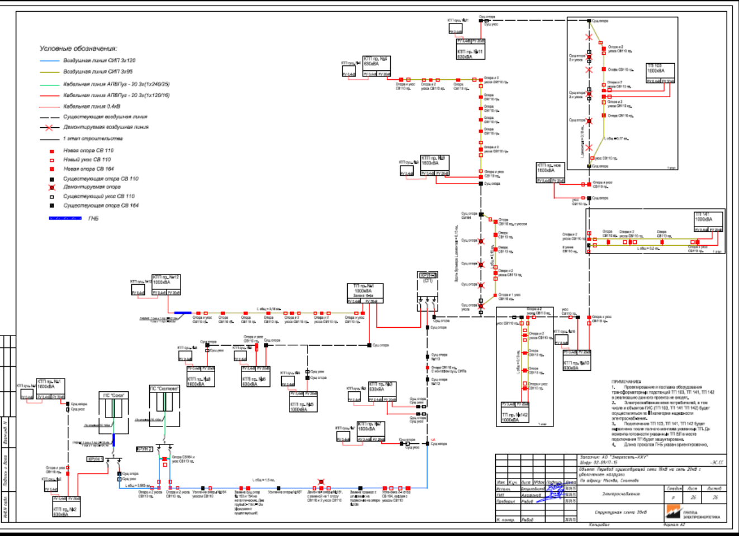

Приложение № 3
к Техническому заданию

Состав Объекта № 3
- Внутриплощадочные сети электроснабжения, находящиеся в части земельного участка с кадастровым номером 77:15:0020109:101, расположенного по адресу: Российская Федерация, город Москва, д. Сколково:
- Кабельная линия 0,4кВ «ДГУ 400кВА-ГРЩ-0,4кВ», кабель марки АВБбШВ-1кВ 3(4х95) – 264 п/м (88 п/м -длина по трассе);
- Кабельная линия 0,4кВ «ГРЩ-0,4кВ – Щ-ОСХБ», кабель марки АВБбШВ-1кВ 5х10 – 111 м (длина по трассе);
- Кабельная линия 0,4кВ «ГРЩ-0,4кВ – Щ-ОСЛ», кабель марки АВБбШВ-1кВ 5х10 – 104 м (длина по трассе);
- Кабельная линия 0,4кВ «ГРЩ-0,4кВ – КНСБС», кабель марки АВБбШВ-1кВ 5х10 – 114 м (длина по трассе);
- Кабельная линия 0,4кВ «ГРЩ-0,4кВ – КНСЛ», кабель марки АВБбШВ-1кВ 5х16 – 142 м (длина по трассе);
- Кабельная линия 0,4кВ «ГРЩ-0,4кВ – ЩС-ХПВ», кабель марки АВБбШВ-1кВ 5х50 – 226 м (длина по трассе);
- Кабельная линия 0,4кВ «ГРЩ-0,4кВ – ВРУ 2 (Чиллер 2)», кабель марки АВБбШВ-1кВ 2(5х150) – 474 п/м (237 м -длина по трассе);
- Кабельная линия 0,4кВ «ГРЩ-0,4кВ – ВРУ 1 (Чиллер 1)», кабель марки АВБбШВ-1кВ 2(5х150) – 464 п/м (232 м -длина по трассе);
- Кабельная линия 0,4кВ «ГРЩ-0,4кВ – ВРУ 3 (КПП)», кабель марки АВБбШВ-1кВ 5х25 – 214 м (длина по трассе);
- Кабельная линия 0,4кВ «ГРЩ-0,4кВ – ЩСН 2 (ДГУ 400кВА)», кабель марки АВБбШВ-1кВ 5х16 – 88 м (длина по трассе);
- Кабельные линии 0,4 кВ №1 и №2 «ТП №15-4 - ГРЩ 0,4кВ здания Гиперкуб»
кабель: ВБбШВ-1кВ 6(4х240) – 546 п/м (91 м -длина по трассе); ВБбШВ-1кВ 6(4х240) – 576 п/м (96 м -длина по трассе).

- Дизель-генераторная установка, система бесперебойного электроснабжения №1.
Основные технические характеристики ДГУ («Звезда-320НК-02М3») в контейнере:
1 Тип дизеля - QSX15G8
2 Номинальное напряжение В 400
3 Тип генератора - HCI534C
4 Режим нейтрали - глухозаземленная
5 Номинальная мощность ДГУ кВт 327
6 Максимальная мощность в течение 1 часа кВт 360
7 Расход дизельного топлива на номинальной мощности, не более л/ч 87
8 Расход масла на номинальной мощности л/ч 0,15
9 Принятие нагрузки в один прием кВт 229
10 Минимально допустимая длительная нагрузка % 25
11 Номинальная частота вращения об/мин 1500
12 Род тока - 3-х фазный переменный
13 Номинальная частота тока Гц 50
14 Ресурс до капремонта / полный ресурс ч 18000 / 50000
15 Габаритные размеры модуля ДЭС (транспортные) Д х Ш х В мм 6058 х 2438 х 2591
16 Масса модуля ДЭС, не более кг 10500
Система пуска
17 Количество пусковых батарей - 2
18 Емкость одной батареи А*ч 100
19 Напряжение одной батареи В 12
20 Напряжение на стартере В 24
21 Основные параметры генератора
Тип генератора - HC534С
22 Номинальное напряжение В 400
23 Номинальная мощность кВА 450
24 Коэффициент полезного действия - 0,943
25 Частота Гц 50
26 Число фаз – 3
27 Коэффициент мощности - 0,8
Внешние границы установлены и указаны в приведённой таблице.
№ п/п | Диспетчерское наименование присоединения | Границы (на схеме линии красного цвета)
1. | ТП №15-4 (72230) | По болтовому соединению кабельных наконечников КЛ 0,4кВ №1 и №2 (ТП №15-4 - ГРЩ 0,4кВ здания «Гиперкуб»)  в ячейке 0,4кВ ТП №15-4.  Кабельные линии (КЛ) 0,4кВ №1 и №2 (ТП №15-4 - ГРЩ 0,4кВ здания «Гиперкуб»)  – принадлежность ООО «ОДАС Сколково».  Оборудования ячеек 0,4кВ ТП №15-4 – принадлежность ОАО «ГлобалЭлектроСервис»

Точки присоединения электроустановок ООО «ОДАС Сколково» к электрическим сетям.

Однолинейная принципиальная электрическая схема Объекта №3
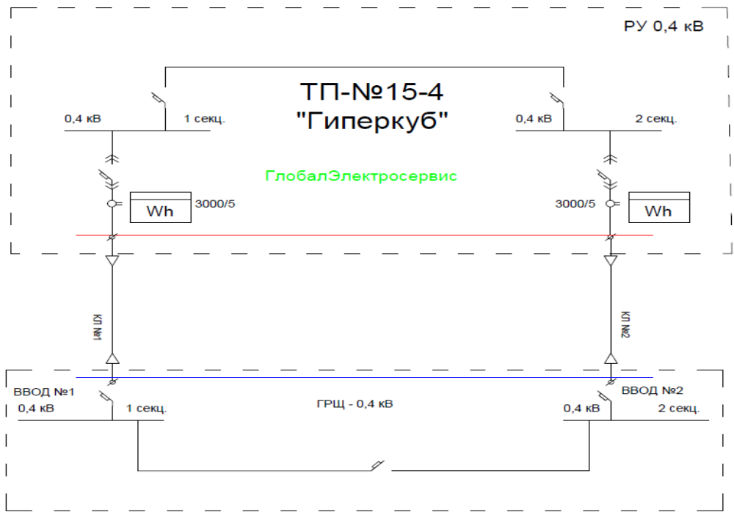

Приложение № 4
к Техническому заданию

Состав Объекта № 4
внешние электрические сети, находящиеся в границах земельных участков с кадастровыми номерами 77:15:0020321:323, 77:15:0020321:324, расположенных по адресу: г. Москва, д. Сколково (ранее входящих в состав единого земельного участка с кадастровым номером 77:15:0020321:216)..

№ п/п | Наименование и техническая характеристика | Тип, марка, обозначение документа, опросного листа | Завод-изготовитель | Единица измерения | Кол - во
1 | 2 | 3 | 4 | 5 | 6
1 | Кабельные линии 0,4 кВ №1 и №2 «ТП №18 (72232) - ВРУ 0,4 кВ ОЦ «Технопарк» /Очередь I/Этап I, II/ корпус 1, 2 | Кабель 0,4кВ марки АВБАШВ 4×240 мм² | ЗАО "Энергокабель" | м | 2 910

Внешние границы установлены и указаны в приведённой таблице и на схеме (красной линией).

№ п/п | Диспетчерское наименование присоединения | Границы (на схеме линии красного цвета)
1. | ТП №18 (72232) РУ 0,4кВ ОЦ Технопарк | По болтовому соединению кабельных наконечников КЛ 0,4кВ №1 и №2 (ТП №18 - ВРУ 0,4кВ зданий офисного центра «Технопарк»/Очередь I/Этап I, II/ корпус 1, 2)  в ячейке 0,4кВ ТП №18 ОЦ Технопарк.  Кабельные линии (КЛ 0,4)кВ №1 и №2 (ТП №18 - ВРУ 0,4кВ зданий офисного центра «Техно-парк»/Очередь I/Этап I, II/ корпус 1, 2) – принадлежность ООО «ОДАС Сколково».  Оборудования ячеек 0,4кВ ТП №18 ОЦ Технопарк – принадлежность ОАО «ГлобалЭлектроСервис»

Точки присоединения электроустановок ООО «ОДАС Сколково» к электрическим сетям.
Однолинейная принципиальная электрическая схема Объекта №4
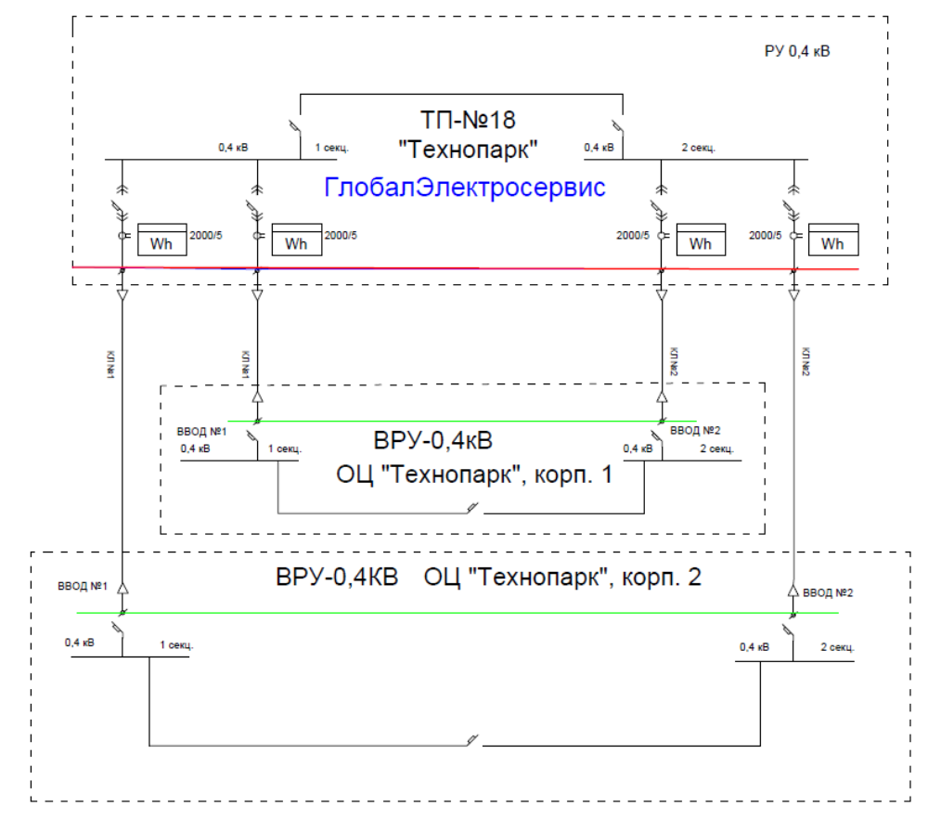

Приложение № 5
к Техническому заданию

Перечень видов работ и периодичность их выполнения

№  п/п | № Объекта | № п/п | Содержание работ | Периодичность | Ед. изм. | Кол-во | Количество дней выполнения работ в году
 |  |  |  |  |  |  | 2015 |  | 2016 | 2017
I. | Комплекс работ по эксплуатации и оперативно-техническому обслуживанию электросетевых объектов внешней системы  электроснабжения ( в том числе: Эксплуатация; Оперативно-техническое обслуживание; Планово-предупредительный  ремонт и профилактические работы; Мелкий восстановительный ремонт; Текущий ремонт; Комплексная уборка и содержание  электрооборудования).
1 | Объект № 1 | 1.1 | Визуальный осмотр электрооборудования (РУ 0,4кВ №1, РУ 0,4кВ №2, ТП 560617, ТП №5891), в т. ч. визуальный осмотр исправности сети заземления, проверка исправности дверей и ограждений ЭУ, отсутствия течи в кровле, проверка уровня трансформаторного масла в расширителях силовых трансформаторов, наличия и состояния силикагеля | 1 раз в 6 месяцев | компл. | 1 | 1 | 2 |  | 2
1 | Объект № 1 | 1.2 | Эксплуатационное обслуживание дизель-генераторной установки (ДГУ) в объеме заводской инструкции (проверка уровня и при необходимости доливка охлаждающей жидкости, проверка индикатора обслуживания воздушного фильтра, слив воды из топливного фильтра-сепаратора, проверка давления воздуха в шинах шасси, при необходимости подкачка, проверка работ жалюзийных решеток с электроприводом, проверка работоспособности щита собственных нужд, проверка работоспособности рабочего освещения, проверка работоспособности аварийного освещения, проверка системы автомотической подачи топлива из дополнительного топливного бака, шприцевание элементов подвески и иных подвижных элементов шасси, оформление записи в журнале проверка уровня и заправка дизельным топливом после каждого включения ДГУ при АВР в сети постоянного электроснабжения; проверка уровня и при необходимости доливка масла; проверка заряда аккумуляторной батареи и при необходимости подзарядка АКБ; протяжка контактов, осмотр виброопор, двигателя, генератора, блока управления, проверка состояния заземления, уборка наружных поверхностей. | 1 раз в месяц | компл. | 1 | 1 | 12 |  | 12
1 | Объект № 1 | 1.3 | Обход внутриплощадочных наружных сетей электроснабжения 0,4 кВ, 2 481 п/м  1.Проверка отсутствия:  а.) не санкционированных работ в охранной зоне КЛ  б.) завалов трасс мусором, шлаком, отбросами  в.) провалов и оползней грунта и разведения костров  2. Проверка наличия и состояние защиты кабелей от механических повреждений в местах выхода кабелей на стены зданий или опоры воздушных линий электропередачи, исправность концевых муфт  3. Проверка наличия и правильность маркировки кабелей  4.Проверка наличия реперов с информационными плакатами | 1 раз в 3 месяца | компл. | 1 | 1 | 4 |  | 4
1 | Объект № 1 | 1.4 | Замер токов и напряжения по основным отходящим линиям электропередачи с помощью встроенных приборов, либо токоизмерительных клещей и пр. (РУ 0,4 кВ №1, РУ 0,4 кВ №2, РУ 0,4 кВ ТП №560617, ТП №5891). | 1 раз в 6 месяцев | компл. | 1 | 1 | 2 |  | 2
1 | Объект № 1 | 1.5 | Очистка электрических щитов и аппаратов от пыли и грязи в коридоре управления до ограждений (РУ 0,4 кВ №1, РУ 0,4 кВ №2, РУ 0,4 кВ ТП №560617, ТП №5891) | 1 раз в год | компл. | 1 | 1 | 1 |  | 1
1 | Объект № 1 | 1.6 | Проверка наличия и состояния запирающих устройств, замков на электрооборудовании (при необходимости установка). Проверка наличия требуемых надписей (диспетчерских наименований), плакатов безопасности в ЭУ. Проверка целостности пломб средств коммерческого учета электрической энергии. Проверка работы сигнальных устройств. Проверка состояния изоляции (РУ 0,4 кВ №1, РУ 0,4 кВ №2, РУ 0,4 кВ ТП560617, ТП №5891). | 1 раз в 6 месяцев | компл. | 1 | 1 | 2 |  | 2
1 | Объект № 1 | 1.7 | Чистка кабельных приямков и каналов (РУ 0,4кВ №1, РУ 0,4 кВ №2, РУ 0,4кВ ТП №560617, ТП №5891). | 1 раз в год | компл. | 1 |  | 1 |  | 1
1 | Объект № 1 | 1.8 | Проверка теплового режима коммутационных аппаратов, контактных соединений. Тепловизионный контроль (РУ 0,4кВ №1, РУ 0,4 кВ №2, РУ 0,4кВ ТП №560617, ТП №5891). | 1 раз в 6 месяцев | компл. | 1 |  | 2 |  | 2
1 | Объект № 1 | 1.9 | Техническое (сервисное) обслуживание дизель-генераторной установки (ДГУ) в объеме заводской инструкции (проверка контрольно-измерительных приборов и аварийной сигнализации, проверка электрооборудования щита собственных нужд ДГУ, замена масла, замена маслянных фильтров, замена топливных фильтров, замена воздушных фильтров, очистка фильтра сапуна, проверка состояния и натяжения всех приводных ремней, проверка цветоности дыма на выходе системы отработанных газов при работающем двигателе, проверка топливного трубопровода, проверка электрических параметров ДГУ, проверка шлангов и хомутов системы охлаждения, проверка на чистоту и отсутствия посторонних предметов в интеркулере, топливном радиаторе и сердцевине радиатора охлаждения, балансировка мостов и проверка клапанных зазоров, регулировка форсунок (при наработке 500 мч) замена охлаждающей жидкости (по результатам анализа), проверка узлов крепления дивигателя (при наработке 1000 мч), проверка защитных устройств двигателя (при наработке 1000 мч), проверка турбокомпрессора (при наработке 7500 мч), проверка стартера (при наработке 7500 мч), проверка генератора (при наработке 7500 мч), проверка насоса системы охлаждения (при наработке 7500 мч)) | 1 (один) раз в 12 (двенадцать) месяцев или при наработке 500мч. | компл. | 1 |  | 1 |  | 1
1 | Объект № 1 | 1.10 | Восстановление маркировки кабелей (РУ 0,4 кВ №1, РУ 0,4 кВ №2, РУ 0,4кВ ТП №560617, ТП №5891). | 1 раз в 6 месяцев | компл. | 1 | 1 | 2 |  | 2
1 | Объект № 1 | 1.11 | Проверка наличия однолинейных схем, выверка схем. Проверка соответствия маркировки кабелей, диспетчерских наименований коммутационных аппаратов, а также положения коммутационных аппаратов электрическим схемам нормального режима работы сети (РУ 0,4кВ №1, РУ 0,4 кВ №2, РУ 0,4кВ ТП №560617, ТП №5891). | 1 раз в 6 месяцев | компл. | 1 | 1 | 2 |  | 2
1 | Объект № 1 | 1.12 | Протяжка контактных соединений (РУ 0,4 кВ №1, РУ 0,4 кВ №2, РУ 0,4 кВ ТП №560617, ТП №5891) | 1 раз в 6 месяцев по результатам тепловизионного контроля | компл. | 1 |  | 2 |  | 2
2 | Объект №2 | 2.1 | Визуальный осмотр электрооборудования (КТПН, БКТП, КРУН), в т. ч. визуальный осмотр исправности сети заземления, проверка исправности дверей и ограждений ЭУ, отсутствия течи в кровле, проверка уровня трансформаторного масла в расширителях силовых трансформаторов, наличия и состояния силикагеля | 1 раз в 6 месяцев | компл. | 1 |  | 2
2 | Объект №2 | 2.2 | Обход трасс воздушных линий (ВЛ) и кабельных линий (КЛ) 0,4-20 кВ:  1. Проверка отсутствия:  а.) не санкционированных работ в охранной зоне ВЛ и КЛ;  б.) завалов трасс мусором, шлаком, отбросами;  в.) провалов и оползней грунта и разведения костров.  2. Проверка наличия и состояния защиты кабелей от механических повреждений в местах выхода кабелей на стены зданий или опоры воздушных линий электропередачи, исправность концевых муфт.  3. Проверка наличия и правильность маркировки кабелей.  4. Проверка габаритов проводов, техническое состояния элементов опор.  5. Проверка наличия реперов с информационными плакатами: | 1 раз в 3 месяца | компл. | 1
2 | Объект №2 | 2.2.1 | КЛ 20 кВ,  (462 п/м+1227 п/м)=1689 п/м по трассе  3*1689 = 5067 п/м | 1 раз в 3 месяца | компл. | 1 | 1 | 4
2 | Объект №2 | 2.2.2 | ВЛ 20 кВ,  (1266 п/м +2450п/м) = 3716 по трассе  3*3716 = 11148 | 1 раз в год | компл. | 1 | 1 | 1
2 | Объект №2 | 2.2.3 | КЛ 0,4 кВ  1736 п/м | 1 раз в 3 месяца | компл. | 1 | 1 | 4
2 | Объект №2 | 2.2.4 | ВЛ 0,4 кВ  1795 п/м (по трассе) | 1 раз в год | компл. | 1 | 1 | 1
2 | Объект №2 | 2.3 | Замер токов и напряжения по основным отходящим линиям с помощью встроенных приборов, либо токоизмерительных клещей и пр. (КТПН, БКТП, КРУН). | 1 раз в 6 месяцев | компл. | 1 | 1 | 2
2 | Объект №2 | 2.4 | Очистка электрических щитов и аппаратов от пыли и грязи в коридоре управления до ограждений, приямков и каналов (КТПН). | 1 раз в год | компл. | 1 |  | 1
2 | Объект №2 | 2.5 | Проверка наличия и состояния запирающих устройств, замков на электрооборудовании (при необходимости установка). Проверка наличия требуемых надписей, плакатов безопасности в ЭУ. Проверка целостности пломб средств коммерческого учета электрической энергии. Проверка состояния изоляции (КТПН, БКТП, КРУН). | 1 раз в 6 месяцев | компл. | 1 | 1 | 2
2 | Объект №2 | 2.6 | Проверка теплового режима коммутационных аппаратов, контактных соединений. Тепловизионный контроль (КТПН, БКТП, КРУН). | 1 раз в год | компл. | 1 |  | 1
2 | Объект №2 | 2.7 | Проверка наличия однолинейных схем, выверка схем . Проверка соответствия маркировки кабелей, диспетчерских наименований коммутационных аппаратов, а также положения коммутационных аппаратов электрическим схемам нормального режима работы сети (КТПН, БКТП, КРУН). | 1 раз в 6 месяцев | компл. | 1 | 1 | 2
2 | Объект №2 | 2.8 | Протяжка контактных соединений (КТПН, БКТП, КРУН). | 1 раз в год | компл. | 1 |  | 1
2 | Объект №2 | 2.9 | Профилактические испытания кабельных линий 20 кВ, в т.ч. внеочередные  (462 п/м+1227 п/м)=1689 п/м по трассе  3*1689 = 5067 п/м | 1 раз в год | компл. | 1 |  | 1
3 | Объект №3 | 3.1 | Эксплуатационное обслуживание дизель-генераторной установки (ДГУ) в объеме заводской инструкции (проверка уровня и при необходимости доливка охлаждающей жидкости, проверка индикатора обслуживания воздушного фильтра, слив воды из топливного фильтра-сепаратора, проверка давления воздуха в шинах шасси, при необходимости подкачка, проверка работ жалюзийных решеток с электроприводом, проверка работоспособности щита собственных нужд, проверка работоспособности рабочего освещения, проверка работоспособности аварийного освещения, проверка системы автоматической подачи топлива из дополнительного топливного бака, шприцевание элементов подвески и иных подвижных элементов шасси, оформление записи в журнале проверка уровня и заправка дизельным топливом после каждого включения ДГУ при АВР в сети постоянного электроснабжения; проверка уровня и при необходимости доливка масла; проверка заряда аккумуляторной батареи и при необходимости подзарядка АКБ; протяжка контактов, осмотр виброопор, двигателя, генератора, блока управления, проверка состояния заземления, уборка наружных поверхностей) | 1 раз в месяц | компл. | 1 | 1 | 12 |  | 12
3 | Объект №3 | 3.2 | Обход внутриплощадочных сетей электроснабжения (КЛ) 0,4кВ, 3323 п/м:  1. Проверка отсутствия:  а.) не санкционированных работ в охранной зоне КЛ  б.) завалов трасс мусором, шлаком, отбросами  в.) провалов и оползней грунта и разведения костров  2. Проверка наличия и состояния защиты кабелей от механических повреждений в местах выхода кабелей на стены зданий или опоры воздушных линий электропередачи, исправность концевых муфт.  3. Проверка наличия и правильность маркировки кабелей. | 1 раз в 3 месяца | компл. | 1 | 1 | 4 |  | 4
3 | Объект №3 | 3.3 | Замер токов и напряжения по основным отходящим линиям с помощью встроенных приборов, либо токоизмерительных клещей | 1 раз в 6 месяцев | компл. | 1 | 1 | 2 |  | 2
3 | Объект №3 | 3.4 | Восстановление маркировки кабелей | 1 раз в год | компл. | 1 |  | 1 |  | 1
3 | Объект №3 | 3.5 | Проверка наличия однолинейных схем, выверка схем. Проверка соответствия маркировки кабелей, диспетчерских наименований коммутационных аппаратов, а также положения коммутационных аппаратов электрическим схемам нормального режима работы сети. | 1 раз в год | компл. | 1 |  | 1 |  | 1
3 | Объект №3 | 3.6 | Техническое (сервисное) обслуживание дизель-генераторной установки (ДГУ) в объеме заводской инструкции (проверка контрольно-измерительных приборов и аварийной сигнализации, проверка электрооборудования щита собственных нужд ДГУ, замена масла, замена маслянных фильтров, замена топливных фильтров, замена воздушных фильтров, очистка фильтра сапуна, проверка состояния и натяжения всех приводных ремней, проверка цветоности дыма на выходе системы отработанных газов при работающем двигателе, проверка топливного трубопровода, проверка электрических параметров ДГУ, проверка шлангов и хомутов системы охлаждения, проверка на чистоту и отсутствия посторонних предметов в интеркулере, топливном радиаторе и сердцевине радиатора охлаждения, балансировка мостов и проверка клапанных зазоров, регулировка форсунок (при наработке 500 мч) замена охлаждающей жидкости (по результатам анализа), проверка узлов крепления дивигателя (при наработке 1000 мч), проверка защитных устройств двигателя (при наработке 1000 мч), проверка турбокомпрессора (при наработке 7500 мч), проверка стартера (при наработке 7500 мч), проверка генератора (при наработке 7500 мч), проверка насоса системы охлаждения (при наработке 7500 мч) | 1 (один) раз в 12 (двенадцать) месяцев или при наработке 500мч. | компл. | 1 |  | 1 |  | 1
4 | Объект №4 | 4.1 | Обход трасс прокладки кабельных линий (КЛ) 0,4кВ, 2 910 м/п Проверка отсутствия:  а.) не санкционированных работ в охранной зоне КЛ  б.) завалов трасс мусором, шлаком, отбросами  в.) провалов и оползней грунта и разведения костров  2. Проверка наличия и состояния защиты кабелей от механических повреждений в местах выхода кабелей на стены зданий или опоры воздушных линий электропередачи, исправность концевых муфт  3. Проверка наличия и правильность маркировки кабелей | 1 раз в 3 месяца | компл. | 1 | 1 | 4 |  | 4
4 | Объект №4 | 4.2 | Замер токов и напряжения по основным отходящим линиям с помощью встроенных приборов, либо токоизмерительных клещей и пр., 2 (два) кабельных ввода 0,4 кВ | 1 раз в 6 месяцев | компл. | 1 | 1 | 2 |  | 2
4 | Объект №4 | 4.3 | Проверка наличия однолинейных схем, выверка схем. Проверка соответствия маркировки кабелей, диспетчерских наименований коммутационных аппаратов, а также положения коммутационных аппаратов электрическим схемам нормального режима работы сети, 2 (два) кабельных ввода 0,4 кВ | 1 раз в год | компл. | 1 |  | 1 |  | 1

Перечень работ по разовой заявке Заказчика

№  п/п | Виды работ | № п/п |  | Содержание работ | Периодичность | Ед. изм. | Кол-во
I. | Работы по разовой заявке Заказчика (не входящие в стоимость Комплекса работ по эксплуатации и оперативно-техническому обслуживанию электросетевых объектов внешней системы электроснабжения ):
1. | Ремонтные работы | 1.1 | Работы по (по объектам 1,3,4): замена автоматического выключателя 0,4кВ в связи с увлечением мощности, замена средств учета (трансформаторов тока, многотарифных счетчиков активной энергии, оснащенных запоминающим устройством и устройством передачи данных) включая, но не ограничиваясь:
1. | Ремонтные работы | 1.1.1 | Замена автоматического выключателя 0,4кВ в связи с увлечением мощности (400А) |  | По заявке | шт. | 3
1. | Ремонтные работы | 1.1.2 | Замена рубильника 0,4кВ. (1000А) |  | По заявке | шт. | 3
1. | Ремонтные работы | 1.1.3 | Осуществление поверки приборов коммерческого учета электрической энергии |  | По заявке, в сроки межповерочного интервала, указанного в паспорте на прибор учета э/э | шт | 4
1. | Ремонтные работы | 1.1.4 | Замена кабельной перемычки 0,4кВ в РУ0,4кВ №2 (на кабель силовой с медными жилами, сечением 4 х 240 кВ.мм) |  | По заявке | м. | 25
1. | Ремонтные работы | 1.1.5 | Замена средств учета: |  | По заявке
1. | Ремонтные работы |  | трансформатор тока (300/5) |  | По заявке | шт | 12
1. | Ремонтные работы |  | многотарифный счетчик активной энергии, оснащенный запоминающим устройством и устройством передачи данных |  | По заявке | шт | 4
1. | Ремонтные работы | 1.2 | Работы, выполняемые для обеспечения бесперебойной эксплуатации временных сетей электроснабжения строительной площадки (объект №2) в условиях изменяющейся трассировки прохождения электрических сетей, включая, но не ограничиваясь:
1. | Ремонтные работы | 1.2.1 | Вынос одноцепной ВЛИ 20 кВ  (СИП-3 3×(1×95-20)) |  | По заявке
1. | Ремонтные работы | 1.2.1.1 | Демонтаж опоры ж\бетонной одностоечной промежуточной |  | По заявке | шт. | 9
1. | Ремонтные работы | 1.2.1.2 | Монтаж опоры ж\бетонной одностоечной промежуточной |  | По заявке | шт. | 18
1. | Ремонтные работы | 1.2.1.3 | Демонтаж самонесущего изолированного провода (СИП) типа СИП-3 3×(1×95-20) |  | По заявке | м | 1440
1. | Ремонтные работы | 1.2.1.4 | Монтаж самонесущего изолированного провода (СИП) типа СИП-3 3×(1×95-20) |  | По заявке | м | 3060
1. | Ремонтные работы | 1.2.1.5 | Демонтаж линейной арматуры  (изоляторы фарфоровые штыревые ШФ-20Г), изолятор |  | По заявке | шт. | 27
1. | Ремонтные работы | 1.2.1.6 | Монтаж линейной арматуры  (изоляторы фарфоровые штыревые ШФ-20Г), изолятор |  | По заявке | шт. | 54
1. | Ремонтные работы | 1.2.1.7 | Демонтаж линейной арматуры  (траверса ТМ56), траверса |  | По заявке | шт. | 9
1. | Ремонтные работы | 1.2.1.8 | Монтаж линейной арматуры  (траверса ТМ56) траверса |  | По заявке | шт. | 18
1. | Ремонтные работы | 1.2.1.9 | Монтаж линейной арматуры  (герметичный ответвительный зажим RP150), зажим |  | По заявке | шт. | 20
1. | Ремонтные работы | 1.2.1.10 | Монтаж линейной арматуры (зажим соединительный типа MJRP 95 N), зажим |  | По заявке | шт. | 36
1. | Ремонтные работы | 1.2.1.11 | Монтаж круглого прута заземления D=10 мм |  | По заявке | м | 162
1. | Ремонтные работы | 1.2.1.12 | Монтаж заземлителя вертикального из угловой стали размером 50×50×5 мм |  | По заявке | м | 36
1. | Ремонтные работы | 1.2.2 | Вынос одноцепной ВЛИ 20 кВ  (СИП-3 3×(1×120-20))
1. | Ремонтные работы | 1.2.2.1 | Демонтаж опоры ж\бетонной одностоечной промежуточной |  | По заявке | шт. | 9
1. | Ремонтные работы | 1.2.2.2 | Монтаж опоры ж\бетонной одностоечной промежуточной |  | По заявке | шт. | 18
1. | Ремонтные работы | 1.2.2.3 | Демонтаж самонесущего изолированного провода (СИП) типа СИП-3 3×(1×120-20) |  | По заявке | м | 1440
1. | Ремонтные работы | 1.2.2.4 | Монтаж самонесущего изолированного провода (СИП) типа СИП-3 3×(1×120-20) |  | По заявке | м | 3060
1. | Ремонтные работы | 1.2.2.5 | Демонтаж линейной арматуры  (изоляторы фарфоровые штыревые ШФ-20Г), изолятор |  | По заявке | шт. | 27
1. | Ремонтные работы | 1.2.2.6 | Монтаж линейной арматуры  (изоляторы фарфоровые штыревые ШФ-20Г), изолятор |  | По заявке | шт. | 54
1. | Ремонтные работы | 1.2.2.7 | Демонтаж линейной арматуры  (траверса ТМ56), траверса |  | По заявке | шт. | 9
1. | Ремонтные работы | 1.2.2.8 | Монтаж линейной арматуры  (траверса ТМ56) траверса |  | По заявке | шт. | 18
1. | Ремонтные работы | 1.2.2.9 | Монтаж линейной арматуры  (герметичный ответвительный зажим RP150), зажим |  | По заявке | шт. | 20
1. | Ремонтные работы | 1.2.2.10 | Монтаж линейной арматуры (зажим соединительный типа MJRP 120 N), зажим |  | По заявке | шт. | 30
1. | Ремонтные работы | 1.2.2.11 | Монтаж круглого прута заземления D=10 мм |  | По заявке | м | 162
1. | Ремонтные работы | 1.2.2.12 | Монтаж заземлителя вертикального из угловой стали размером 50×50×5 мм |  | По заявке | м | 36
1. | Ремонтные работы | 1.2.3 | Вынос двухцепной ВЛИ 20 кВ  (СИП-3 3× (1×120-20))
1. | Ремонтные работы | 1.2.3.1 | Демонтаж опоры ж\бетонной одностоечной промежуточной с подкосом |  | По заявке | шт. | 2
1. | Ремонтные работы | 1.2.3.2 | Монтаж опоры ж\бетонной одностоечной промежуточной с подкосом |  | По заявке | шт. | 2
1. | Ремонтные работы | 1.2.3.3 | Монтаж опоры ж\бетонной одностоечной промежуточной (без подкоса) |  | По заявке | шт. | 1
1. | Ремонтные работы | 1.2.3.4 | Демонтаж самонесущего изолированного провода (СИП) типа СИП-3 3×(1×120-20) |  | По заявке | м | 240
1. | Ремонтные работы | 1.2.3.5 | Монтаж самонесущего изолированного провода (СИП) типа СИП-3 3×(1×120-20) |  | По заявке | м | 480
1. | Ремонтные работы | 1.2.3.6 | Демонтаж линейной арматуры  (изоляторы фарфоровые штыревые ШФ-20Г), изолятор |  | По заявке | шт. | 12
1. | Ремонтные работы | 1.2.3.7 | Монтаж линейной арматуры  (изоляторы фарфоровые штыревые ШФ-20Г), изолятор |  | По заявке | шт. | 18
1. | Ремонтные работы | 1.2.3.8 | Демонтаж линейной арматуры  (траверса ТМ3), траверса |  | По заявке | шт. | 2
1. | Ремонтные работы | 1.2.3.9 | Монтаж линейной арматуры  (траверса ТМ3) траверса |  | По заявке | шт. | 3
1. | Ремонтные работы | 1.2.3.10 | Монтаж линейной арматуры  (герметичный ответвительный зажим RP150), зажим |  | По заявке | шт. | 10
1. | Ремонтные работы | 1.2.3.11 | Монтаж линейной арматуры (зажим соединительный типа MJRP 120 N), зажим |  | По заявке | шт. | 20
1. | Ремонтные работы | 1.2.3.12 | Монтаж круглого прута заземления D=10мм |  | По заявке | м | 27
1. | Ремонтные работы | 1.2.3.13 | Монтаж заземлителя вертикального из угловой стали размером 50×50×5 мм |  | По заявке | м | 6
1. | Ремонтные работы | 1.2.4 | Установка повышенных железобетонных опор на участке переходов через автомобильные дороги и коммуникации в процессе строительства
1. | Ремонтные работы | 1.2.4.1 | Монтаж ж\бетонной анкерной опоры повышенной |  | По заявке | шт. | 5
1. | Ремонтные работы | 1.2.4.2 | Демонтаж ж\бетонной одностоечной промежуточной |  | По заявке | шт. | 8
1. | Ремонтные работы | 1.2.4.3 | Демонтаж самонесущего изолированного провода (СИП) типа СИП-3 3×(1×95-20) |  | По заявке | м | 1260
1. | Ремонтные работы | 1.2.4.4 | Монтаж самонесущего изолированного провода (СИП) типа СИП-3 3×(1×95-20) |  | По заявке | м | 1620
1. | Ремонтные работы | 1.2.4.5 | Демонтаж линейной арматуры  (изоляторы фарфоровые штыревые ШФ-20Г), изолятор |  | По заявке | шт. | 24
1. | Ремонтные работы | 1.2.4.6 | Монтаж линейной арматуры  (изоляторы фарфоровые штыревые ШФ-20Г), изолятор |  | По заявке | шт. | 15
1. | Ремонтные работы | 1.2.4.7 | Демонтаж линейной арматуры  (траверса ТМ56), траверса |  | По заявке | шт. | 8
1. | Ремонтные работы | 1.2.4.8 | Монтаж линейной арматуры  (траверса ТМ56), траверса |  | По заявке | шт. | 4
1. | Ремонтные работы | 1.2.4.8 | Монтаж линейной арматуры (герметичный ответвительный зажим RP150), зажим |  | По заявке | шт. | 20
1. | Ремонтные работы | 1.2.4.10 | Монтаж линейной арматуры (зажим соединительный типа MJRP 95 N), зажим |  | По заявке | шт. | 30
1. | Ремонтные работы | 1.2.4.11 | Монтаж круглого прута заземления D=10мм |  | По заявке | м | 64
1. | Ремонтные работы | 1.2.4.12 | Монтаж заземлителя вертикального из угловой стали размером 50×50×5 мм |  | По заявке | м | 10
1. | Ремонтные работы | 1.2.5 | Вынос из зоны строительства КЛ 0,4 кВ
1. | Ремонтные работы | 1.2.5.1 | Разработка траншей для прокладки кабеля  (длина 1000 м, глубина 0,7 м, ширина 0,4 м) |  | По заявке | м³ | 280
1. | Ремонтные работы | 1.2.5.2 | Устройство песчаной подсыпки |  | По заявке | м³ | 80
1. | Ремонтные работы | 1.2.5.3 | Прокладка кабеля силового типа ВВГнг 3×120 мм² +1×70 мм² |  | По заявке | м | 1000
1. | Ремонтные работы | 1.2.5.4 | Укладка защитной плитки 40×40 |  | По заявке | м | 1000
1. | Ремонтные работы | 1.2.5.5 | Обратная засыпка траншей |  | По заявке | м³ | 200
1. | Ремонтные работы | 1.2.5.6 | Перевозка грунта в отвал на расстояние до 5 км |  | По заявке | м³ | 80
1. | Ремонтные работы | 1.2.5.7 | Монтаж соединительных муфт типа 4ПСТ-1-150\240 |  | По заявке | шт. | 6
1. | Ремонтные работы | 1.2.5.8 | Укладка трубы ПНД 160 мм (при пересечении дорог и коммуникаций), длина 1 гильзы 3 м |  | По заявке | м | 30
1. | Ремонтные работы | 1.2.5.9 | Измерения кабельной линии |  | По заявке | м | 1000
1. | Ремонтные работы | 1.2.6 | Перенос анкерной железобетонной опоры с кабельным опуском 20 кВ
1. | Ремонтные работы | 1.2.6.1 | Демонтаж ж\бетонной опоры анкерной |  | По заявке | шт. | 1
1. | Ремонтные работы | 1.2.6.2 | Монтаж ж\бетонной опоры анкерной |  | По заявке | шт. | 1
1. | Ремонтные работы | 1.2.6.3 | Демонтаж опоры ж\бетонной одностоечной промежуточной |  | По заявке | шт. | 1
1. | Ремонтные работы | 1.2.6.4 | Монтаж ж\бетонной угловой анкерной опоры |  | По заявке | шт. | 1
1. | Ремонтные работы | 1.2.6.5 | Демонтаж самонесущего изолированного провода (СИП) типа СИП-3 3×(1×120-20) |  | По заявке | м | 100
1. | Ремонтные работы | 1.2.6.6 | Монтаж самонесущего изолированного провода (СИП) типа СИП-3 3×(1×120-20) |  | По заявке | м | 120
1. | Ремонтные работы | 1.2.6.7 | Монтаж короба на ж/бетонной опоре для прокладки кабеля (опуск) |  | По заявке | м | 3
1. | Ремонтные работы | 1.2.6.8 | Прокладка кабеля марки АПвПуг-1×120\16-20  в трубе гофрированной диаметром 40 мм по ж/бетонной опоре с прокладкой в коробе (опуск) |  | По заявке | м | 30
1. | Ремонтные работы | 1.2.6.9 | Разработка траншей для прокладки кабеля  (длина 40 м, глубина 0,9 м, ширина 0,5 м) |  | По заявке | м³ | 18
1. | Ремонтные работы | 1.2.6.10 | Устройство песчаной подсыпки в траншее |  | По заявке | м³ | 6
1. | Ремонтные работы | 1.2.6.11 | Прокладка кабеля силового с алюминиевыми жилами и изоляцией из сшитого полиэтилена марки АПвПуг-1×120\16-20 |  | По заявке | м | 120
1. | Ремонтные работы | 1.2.6.12 | Укладка защитной плитки 40×40 |  | По заявке | м | 40
1. | Ремонтные работы | 1.2.6.13 | Обратная засыпка траншей |  | По заявке | м³ | 12
1. | Ремонтные работы | 1.2.6.14 | Перевозка грунта в отвал на расстояние до 5 км |  | По заявке | м³ | 6
1. | Ремонтные работы | 1.2.6.15 | Монтаж концевых муфт типа POLT-24D/1XO-L12A |  | По заявке | шт. | 3
1. | Ремонтные работы | 1.2.6.16 | Демонтаж линейной арматуры (изоляторы фарфоровые штыревые ШФ-20Г), изолятор |  | По заявке | шт. | 6
1. | Ремонтные работы | 1.2.6.17 | Монтаж линейной арматуры (изоляторы фарфоровые штыревые ШФ-20Г), изолятор |  | По заявке | шт. | 6
1. | Ремонтные работы | 1.2.6.18 | Демонтаж линейной арматуры  (траверса ТМ56), траверса |  | По заявке | шт. | 2
1. | Ремонтные работы | 1.2.6.19 | Монтаж линейной арматуры  (траверса ТМ56) траверса |  | По заявке | шт. | 2
1. | Ремонтные работы | 1.2.6.20 | Монтаж круглого прута заземления D=10мм |  | По заявке | м | 18
1. | Ремонтные работы | 1.2.6.21 | Монтаж заземлителя вертикального из угловой стали размером 50×50×5 мм |  | По заявке | м | 4
1. | Ремонтные работы | 1.2.6.22 | Измерения кабельной линии |  | По заявке | м | 150
1. | Ремонтные работы | 1.3 | Авариные ремонтно- восстановительные работы на электросетевых объектах внешней системы электроснабжения 0, 4-20кВ:  отсоединение, присоединение и фазировка силового кабеля, перемещение к месту подключения и включение в работу мобильной дизель-генераторной установки (ДГУ), заправка дизельным топливом;  ремонтно-восстановительные работы на ВЛ 0,4-20кВ;  ремонтно-восстановительные работы на КЛ 0,4-20кВ;  ремонтно-восстановительные работы на электрооборудовании ТП, КТПН, КРУН и РУ0,4 кВ включая, но не ограничиваясь. |  | При возникновении АВР
1. | Ремонтные работы | 1.4 | Дизельное топливо (для заправки/дозаправки дизель-генераторной установки (ДГУ) на объекте 1 и объекте 3) |  | По мере необходимости в период действия Договора | литр | 32 256

При проведении АВР и Разовых работ Исполнитель предоставляет сметный расчет, выполненный в нормативной базе ФСНБ - 2001 (редакция 2014г.) с пересчетом в текущие цены на момент составления сметы.

